**Lampiran 25**

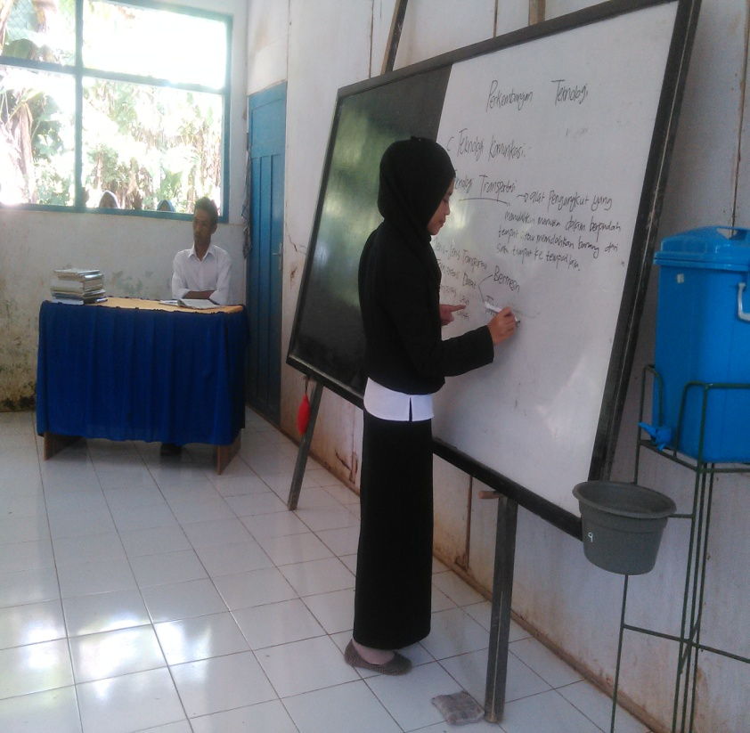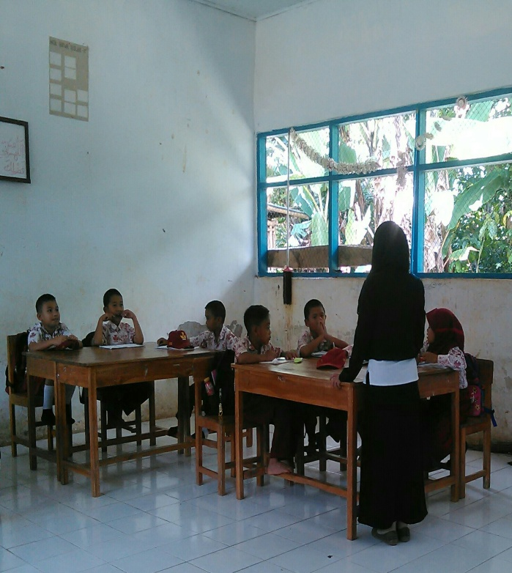**Dokumentasi Kegiatan**

Guru menjelaskan materi dengan menggunakan papan tulis

Guru memperhatikan kesiapan siswa untuk belajar

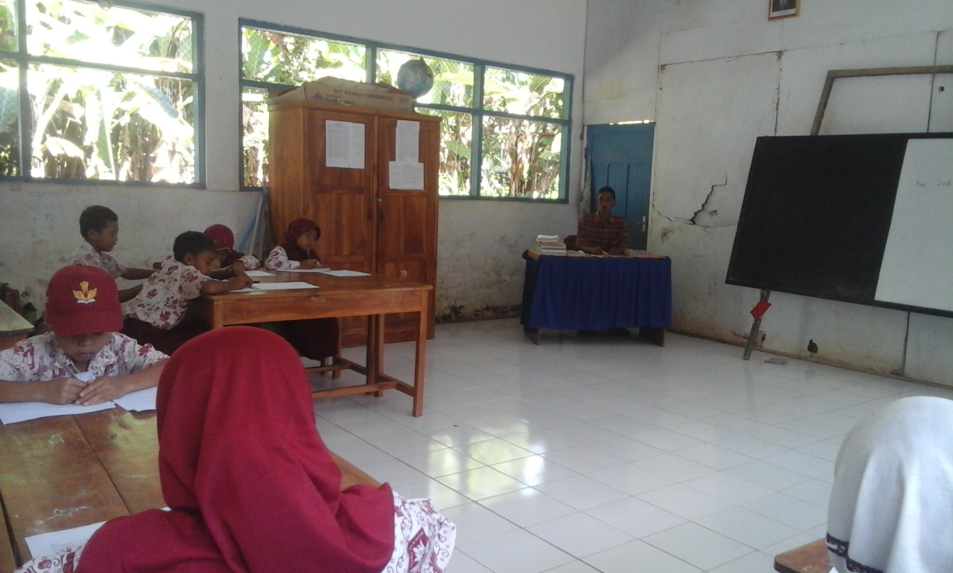

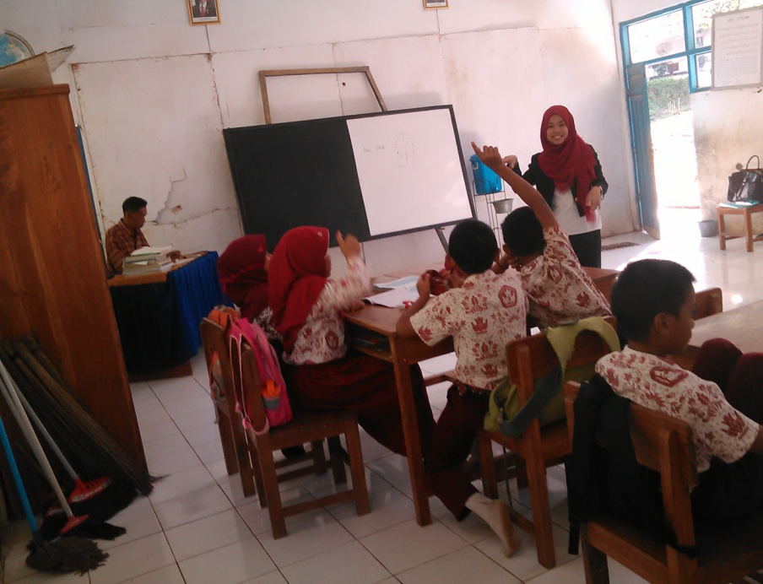

Mengajak siswa mengemukakan jawabannya dalam memeriksa PR secara bersama

Guru kelas IV (observer)

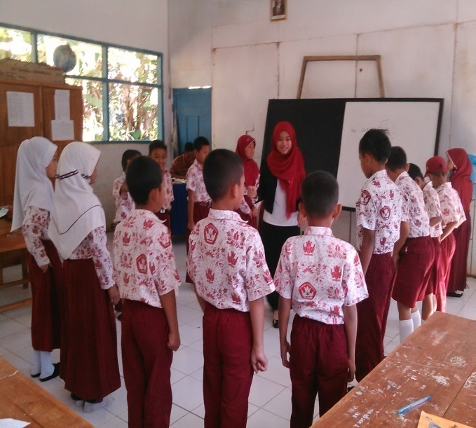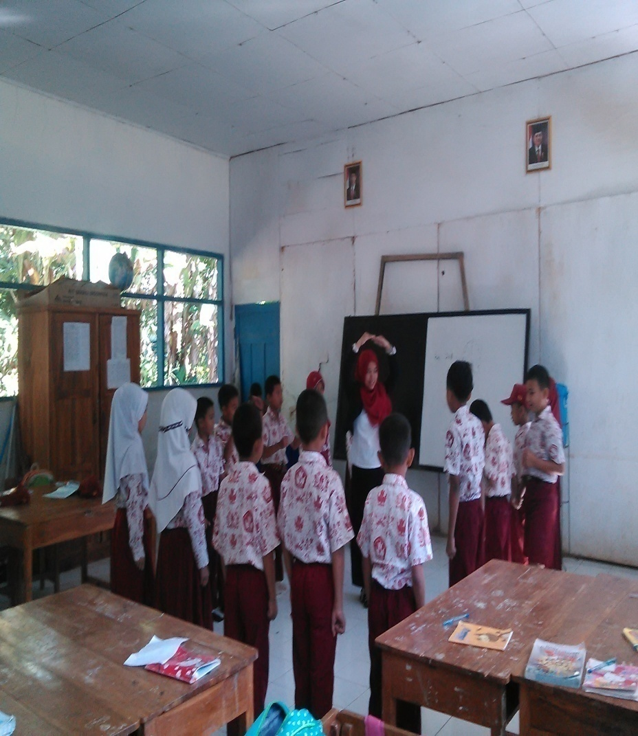

Memperhatikan guru menjelaskan aturan bermain

Mengatur posisi kelas membentuk huruf U

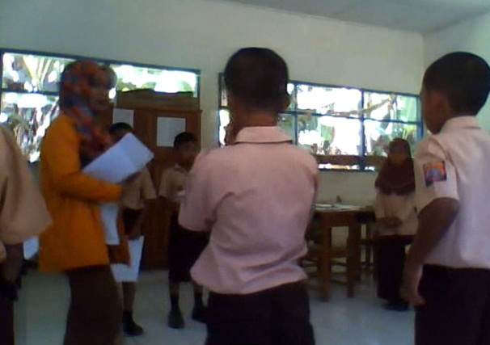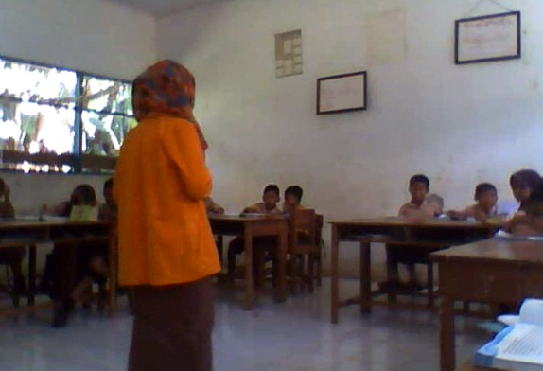

Suasana pembagian kartu

Guru menyapa siswa

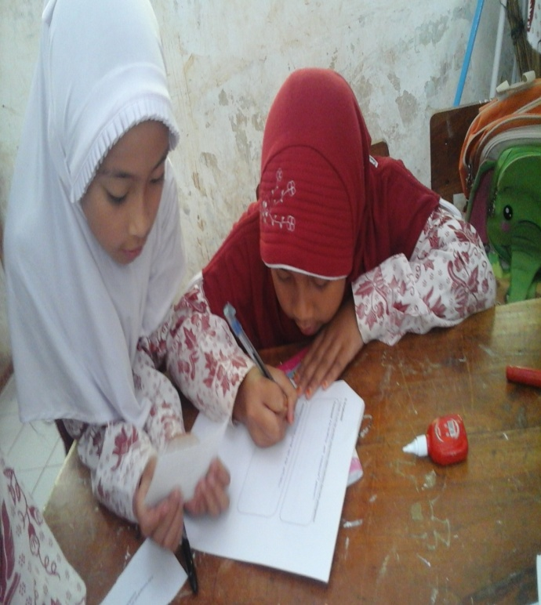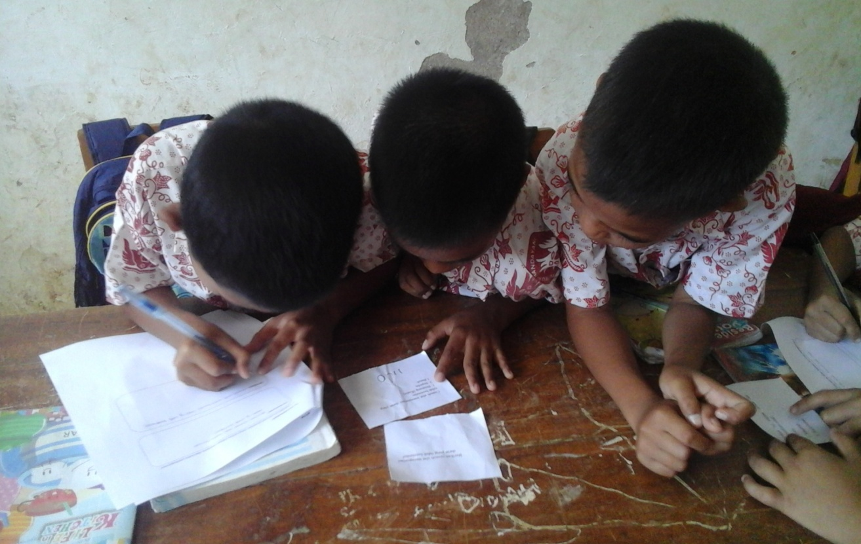

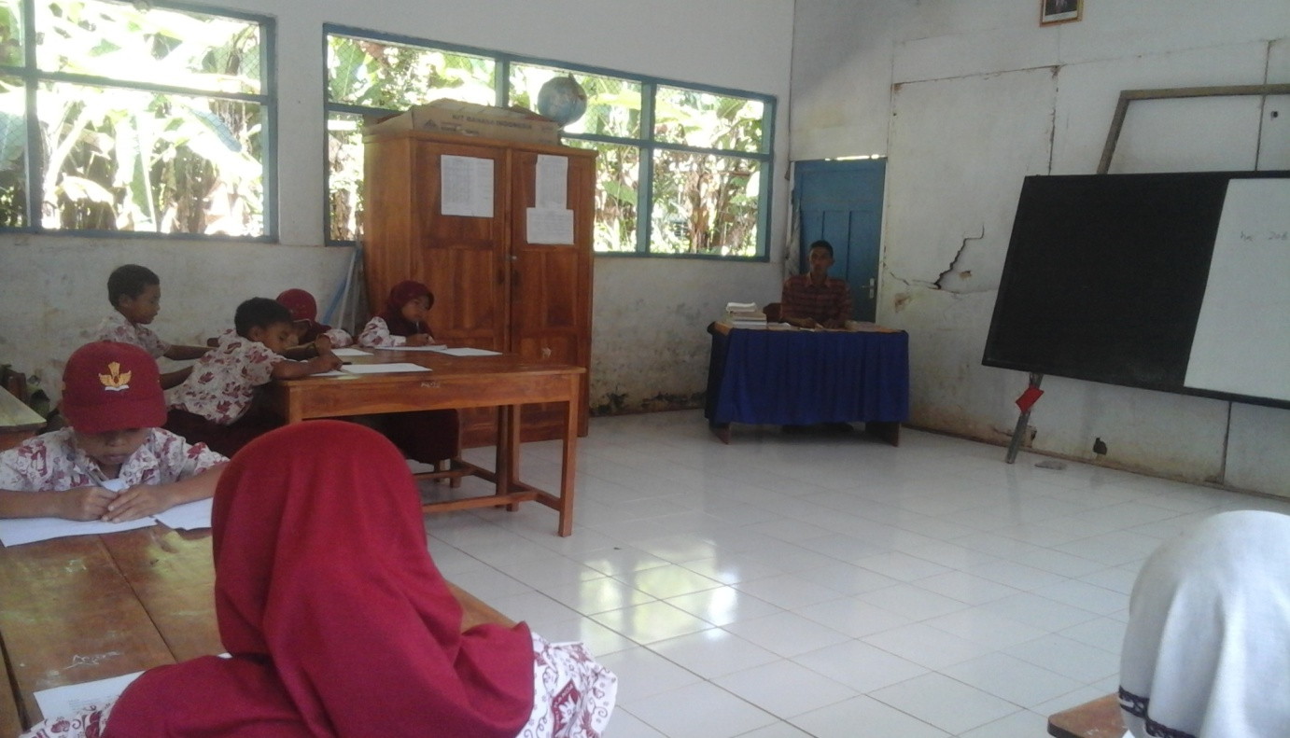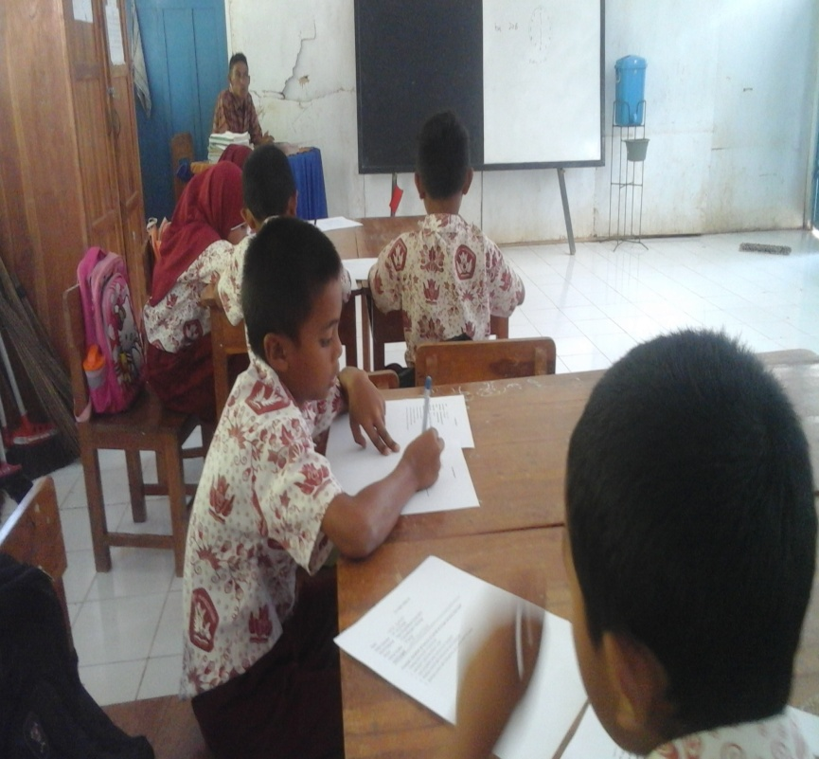

Suasana pelaksanaan tes akhir siklus

Siswa mengerjakan LKS bersama dengan pasangannya

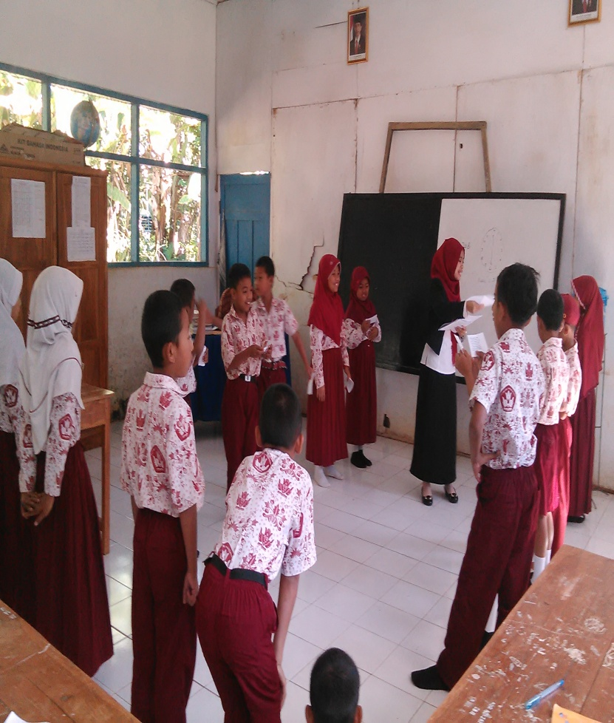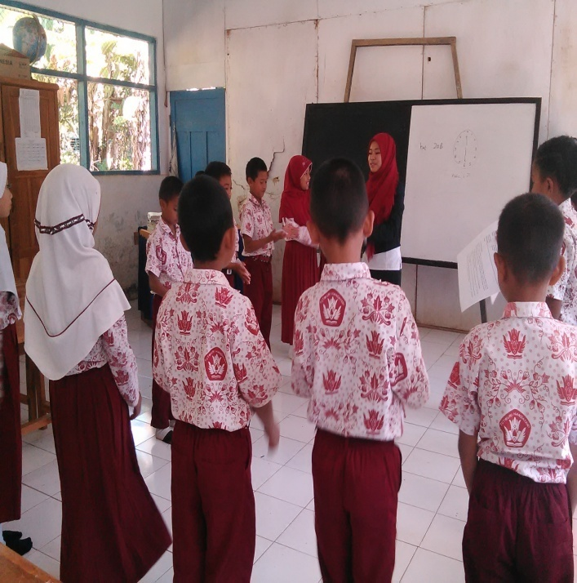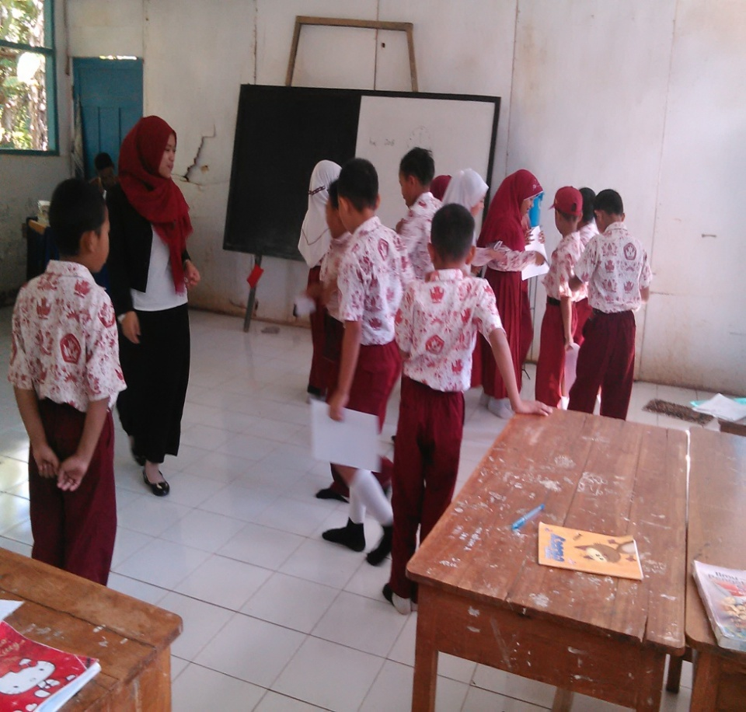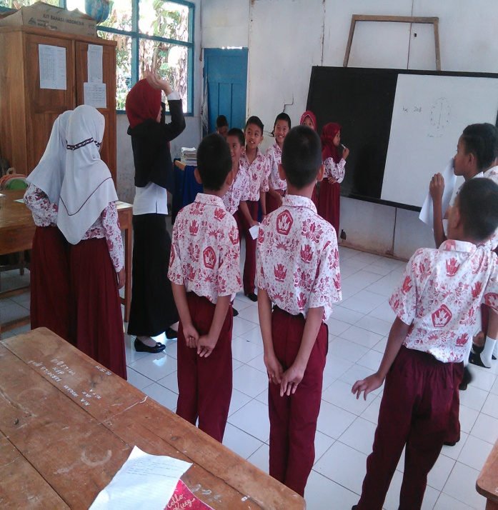

Guru membagikan kartu dan LKS

Antusias siswa dalam mencari pasangan kartunya

Memperhatikan aba-aba